**Opgave 4.1** (variant op pilotexamen vwo 2010)

De wereldberoemde rockband B&C geeft een concert in het Gelredome van Arnhem. In het Gelredome kunnen 30.000 toeschouwers. De totale constante kosten van dit concert bedragen € 600.000. Deze kosten moeten gezien worden als verzonken kosten. De variabele kosten bedragen € 40 per toeschouwer.

Bij een vorig concert van B&C in hetzelfde stadion waren de kaartjes bij een prijs van € 60 binnen een dag geheel uitverkocht waarna een levendige zwarthandel in de kaartjes ontstond.

De leden van de rockband hebben voorgesteld de prijs van een kaartje niet te veranderen maar de kaartjes voortaan op naam te verstrekken zodat zwarthandel onmogelijk wordt. De financieel manager van B&C vindt de daaraan verbonden transactiekosten veel te hoog. Hij wil daarom voor het komende concert een prijs vaststellen waarbij de totale winst maximaal is. Bij de prijsstelling van de kaartjes gaat de financieel manager van B&C uit van de volgende collectieve vraaglijn: Qv = -0,5P + 80.

Qv = de totale vraag naar toegangskaartjes per dag ( × 1.000) en P = prijs in euro’s.

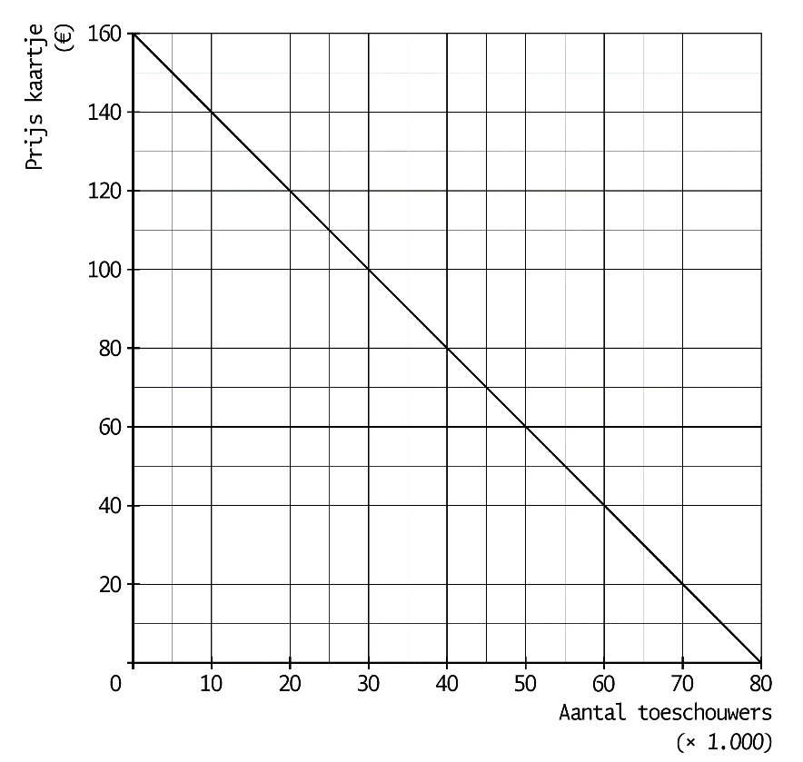

a. Leg uit dat de totale constante kosten als verzonken kosten moeten worden gezien.

b. Teken de MO-lijn en de MK-lijn in de grafiek.

c. Bereken de prijs van een toegangskaartje bij maximale totale winst.

d. Bereken de gemiddelde totale kosten bij maximale totale winst.

e. Arceer de maximale totale winst in bovenstaande figuur.

**Opgave 4.2**

Berichtenservice LetsApp, die zich vooral richt op jongere gebruikers, heeft in een land een monopoliepositie. Het bedrijf heeft vooral inkomsten uit advertenties: bedrijven betalen een prijs om te mogen adverteren via LetsApp. Een potentiële concurrent uit het buitenland, het bedrijf Messages dat zich vooral richt op ouderen, overweegt om toe te treden tot de markt. LetsApp kondigt aan de prijzen van de advertenties te zullen verlagen. Een marktanalist heeft de situatie in kaart gebracht en schetst twee mogelijke scenario’s.

**scenario 1: pay-offmatrix (totale winst × € 100.000)**

|  |  |  |  |
| --- | --- | --- | --- |
|  |  | **LetsApp** | |
|  |  | niets doen | prijs verlagen |
| Messages | toetreden | 8; **16** | -4; **7** |
| niet toetreden | 0; **20** | 0; **10** |

**scenario 2: pay-offmatrix (totale winst × € 100.000)**

|  |  |  |  |
| --- | --- | --- | --- |
|  |  | **LetsApp** | |
|  |  | niets doen | prijs verlagen |
| Messages | toetreden | 8; **4** | -4; **8** |
| niet toetreden | 0; **15** | 0; **20** |

a. Verklaar hoe de gezamenlijke winst hoger kan zijn dan de winst van de monopolist.

b. Is de dreiging om de prijzen te verlagen geloofwaardig in scenario 1? Leg het antwoord uit met behulp van de getallen in de matrix.

c. Zal Messages toetreden in scenario 2? Verklaar het antwoord.

**Uitwerking opgave 4.1**

a. De kosten kunnen alleen terugverdiend worden als het concert doorgaat (denk aan de kosten voor de marketing en de kaartverkoop).

b. Zie figuur.

c. Maximale totale winst bij MO = MK

TK = 40q + 600.000

MK = TK’= 40

Vraaglijn omschrijven naar prijsafzetlijn: Qv = -0,5P + 80 → 0,5P = -q + 80 → P = -2q + 160.

TO = p × q → (-2q + 160) × q → -2q2 + 160q.

MO = TO’= -4q + 160

MO = MK → -4q + 160 = 40 → q = 30.

P = -2 × 30 + 160 = € 100.

d. GTK = TK/q = (40 × 30.000 + 600.000)/30.000 = € 60.

e. Zie figuur.

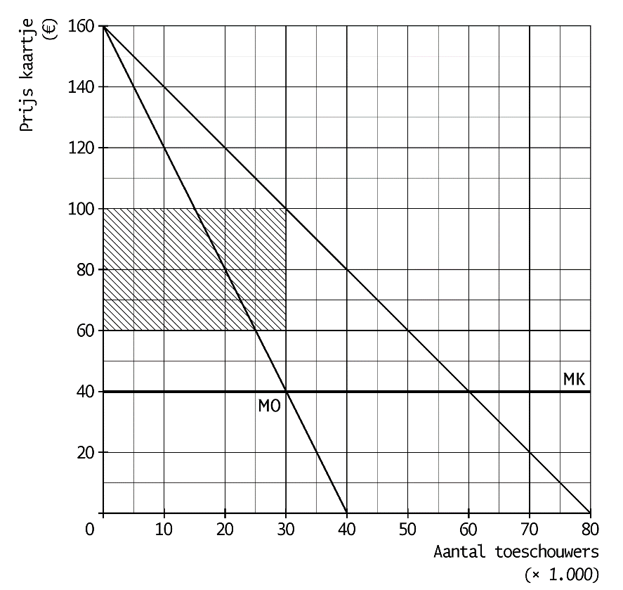

**Uitwerking opgave 4.2**

a. Na de toetreding komen er nieuwe klanten bij, ouderen, waardoor de gezamenlijke winst kan stijgen.

b. In scenario 1 is de dominante strategie van LetsApp om niets te doen (16 > 7 en 20 > 10). De dreiging is dus niet geloofwaardig.

c. Nee. In scenario 2 is ‘prijs verlagen’ de dominante strategie van LetsApp, want 8 > 4 en 20 > 15. Als LetsApp de prijs verlaagt, is niet toetreden voor Messages gunstiger dan toetreden, omdat 0 > -4. Bij toetreden maken zij dus verlies (-4).